Ko klikneš, se generira naključno število (1-6). Prikaže primerna slika kocke.
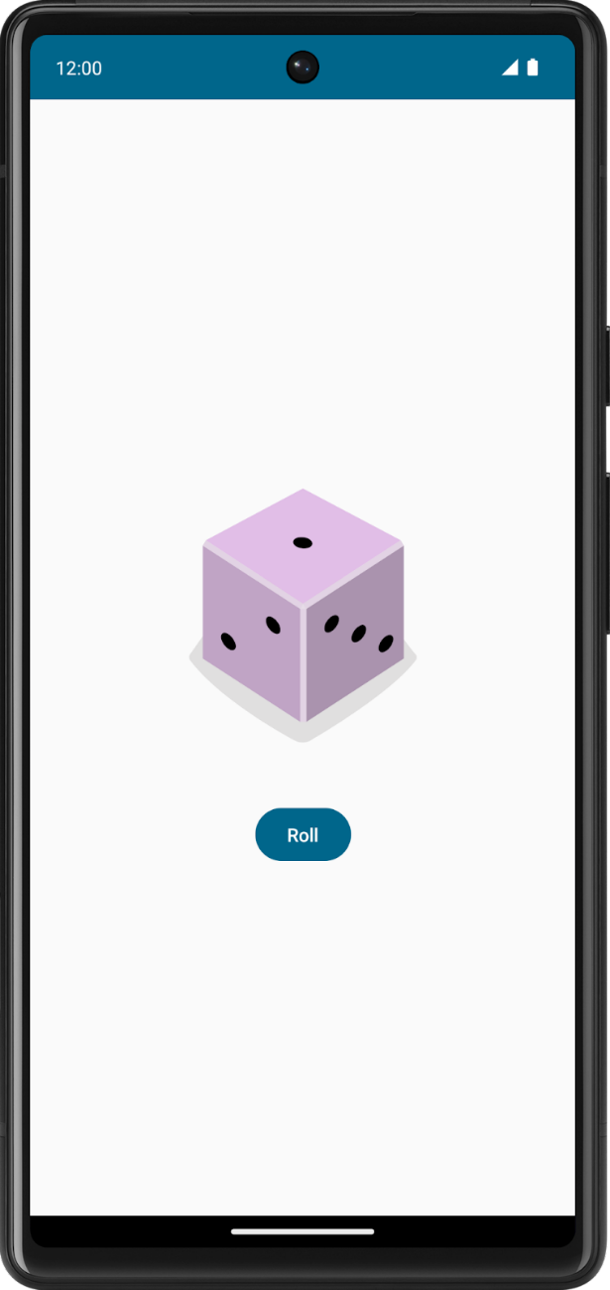

vir: https://developer.android.com/courses

